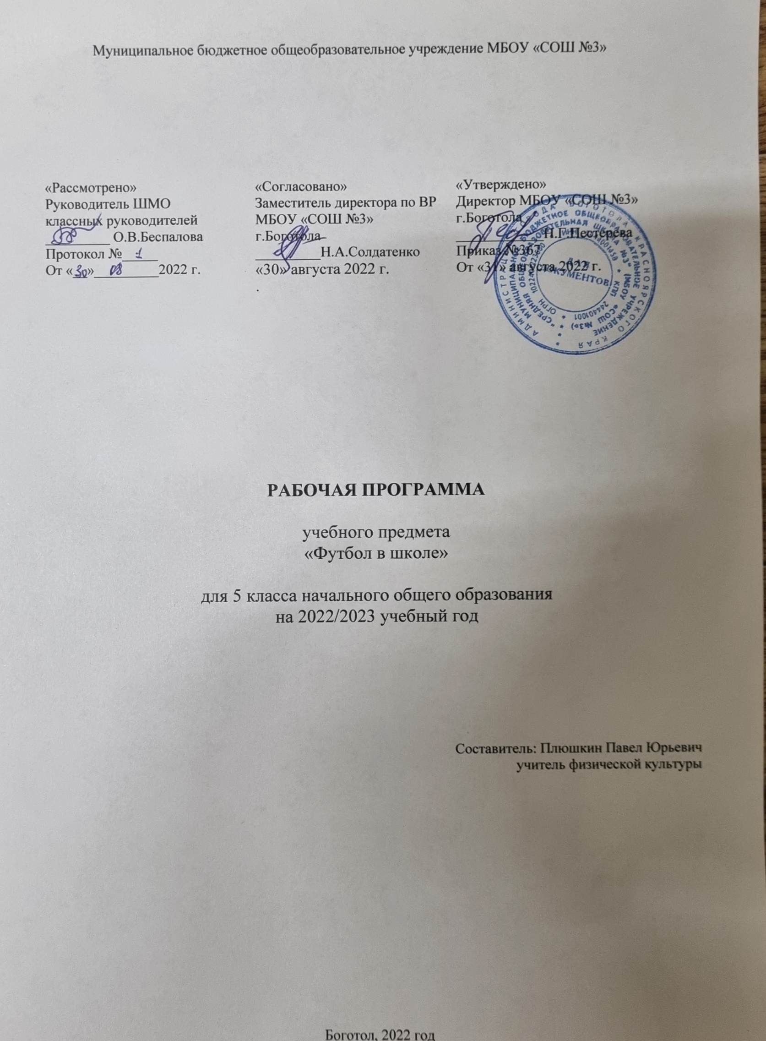

Рабочая программа секции «Футбол в школе»

Рабочая программа внеурочной деятельности секции «Футбол в школе», спортивно- оздоровительного направления, разработана с учетом авторской программы «Физическая культура» В.И. Ляха, А.А. Зданевича (М, «Просвещение», 2011 год).
Данная программа рассчитана на школьников 5 классов (34 ч) на 1 год обучения и реализуется в течение 34 учебных недель.
Состав обучающихся может варьироваться.
Весь учебный материал программы распределён в соответствии с возрастным принципом комплектования групп секции «Мини-футбол» и рассчитан на последовательное и постепенное расширение теоретических знаний, практических умений и навыков.
Структура документа
Рабочая программа включает следующие разделы: результаты освоения курса внеурочной деятельности; содержание курса внеурочной деятельности с указанием форм организации и видов деятельности; тематическое планирование.

Цель программы: способствовать овладению элементами техники и тактики игры в футбол, развитию физических способностей для всестороннего развития организма учащихся.

Задачи программы:

- пропаганда здорового образа жизни, укрепление здоровья, содействие гармоническому физическому развитию обучающихся;
- популяризация мини-футбол как вида спорта и активного отдыха;
- формирование у обучающихся устойчивого интереса к занятиям мини-футболом;
- обучение технике и тактике игры;
- развитие физических способностей (силовых, скоростных, скоростно-силовых, координационных, выносливости, гибкости);
- формирование необходимых теоретических знаний;
- воспитание моральных и волевых качеств.

Результаты освоения курса внеурочной деятельности
В процессе обучения и воспитания собственных установок, потребностей в значимой мотивации на соблюдение норм и правил здорового образа жизни, культуры здоровья у обучающихся формируются познавательные, личностные, регулятивные, коммуникативные универсальные учебные действия.
Основная образовательная программа учреждения предусматривает достижение следующих результатов образования:
  - личностные результаты – готовность и способность обучающихся к саморазвитию, сформированность мотивации к учению и познанию; сформированность основ российской, гражданской идентичности;
  - метапредметные результаты – освоенные обучающимися универсальные учебные действия (познавательные, регулятивные и коммуникативные);
  - предметные результаты – освоенный обучающимися в ходе изучения учебных предметов опыт специфической для каждой предметной области деятельности по получению нового знания, его преобразованию и применению, а также система основополагающих элементов научного знания, лежащая в основе современной научной картины мира.

Личностными результатами программы внеурочной деятельности спортивно- оздоровительного направления секции «Мини-футбол» является формирование следующих умений:
  - проявление дисциплинированности, трудолюбия и упорства в достижении поставленных целей;
  - способность управлять своими эмоциями, проявлять культуру общения и взаимодействия в процессе занятий физической культурой, игровой исоревновательной деятельности;
  - владение умением предупреждать конфликтные ситуации во время совместных занятий физической культурой и спортом, разрешать спорные проблемы на основе уважительного и доброжелательного отношения к окружающим
Метапредметными результатами программы внеурочной деятельности спортивно- оздоровительного направления секции «Мини-футбол» является формирование следующих универсальных учебных действий (УУД):

Регулятивные УУД:
  - определять и формулировать цель деятельности на занятии с помощью учителя, а далее самостоятельно;
  - проговаривать последовательность действий;
  - уметь высказывать своё предположение (версию) на основе данного задания, уметь работать по предложенному учителем плану, а в дальнейшем уметь самостоятельно планировать свою деятельность;
  - средством формирования этих действий служит технология проблемного диалога на этапе изучения нового материала;
  - учиться совместно с учителем и другими воспитанниками давать эмоциональную
оценку деятельности команды на занятии.
Средством формирования этих действий служит технология оценивания образовательных достижений (учебных успехов).

Познавательные УУД:
  - добывать новые знания: находить ответы на вопросы, используя разные источники информации, свой жизненный опыт и информацию, полученную на занятии;
  - перерабатывать полученную информацию: делать выводы в результате совместной работы всей команды;
Средством формирования этих действий служит учебный материал и задания.

Коммуникативные УУД:
  - умение донести свою позицию до других: оформлять свою мысль. Слушать и
понимать речь других;
  - совместно договариваться о правилах общения и поведения в игре и следовать им;
  - учиться выполнять различные роли в группе (лидера, исполнителя, критика).
Средством формирования этих действий служит организация работы в парах и малых группах.
Оздоровительные результаты программы внеурочной деятельности:
  - осознание обучающимися необходимости заботы о своём здоровье и выработки форм поведения, которые помогут избежать опасности для жизни и здоровья, уменьшить пропуски занятий по причине болезни, регулярно посещать спортивные секции и спортивно- оздоровительные мероприятия;
  - социальная адаптация детей, расширение сферы общения, приобретение опыта взаимодействия с окружающим миром.
Первостепенным результатом реализации программы внеурочной деятельности будет сознательное отношение обучающихся к собственному здоровью.

Выпускник научится:
- владеть техническими приемами и тактическими взаимодействиями,
- владеть техникой передвижений, остановок, поворотов, а также техникой ударов по воротам.
- организовывать самостоятельные занятия мини-футболом, а также, с группой товарищей;
- организовывать и проводить соревнования по мини-футболу в классе, во дворе, в оздоровительном лагере и др.

Выпускник получит возможность научиться:
- контролировать и регулировать функциональное состояние организма при выполнении физических упражнений;
- управлять своими эмоциями;
- владеть игровыми ситуациями на поле;
- играть в мини-футбол по правилам;
- выполнять тестовые нормативы по физической подготовке.

Ожидаемый результат

К концу обученияпо данной рабочей программе планируется снижение уровня заболеваемости детей, социальной адаптации обучающихся, сформированность коммуникативных способностей, то есть умение играть в команде. Формирование здорового образа жизни обучающихся, участие в общешкольных, районных и областных мероприятиях, качественное освоение практических и теоретических навыков игры в футбол, привитие любви к спортивным играм.

Содержание курса внеурочной деятельности – 34 ч
Материал даётся в пяти разделах. В конце обучения по программе, обучающиеся получат знания правил игры и умения принимать участие в соревнованиях
Раздел 1. Основы знаний. Общие правила техники безопасности на занятиях. Возникновение игры «футбол». Основные правила игры в футбол: игра рукой, удар по ногам, разметка площадки, гол, ворота.

Раздел 2. Общая физическая подготовка.

Общеразвивающие упражнения: без предметов на месте, с мячами, в движении.

Развитие быстроты. Старты из различных положений с последующим ускорением. Бег с максимальной скоростью по прямой, с остановками (по свистку, хлопку, заданному сигналу), с ускорением, «рывками», изменением направления передвижения. Бег в максимальном темпе. Бег и ходьба спиной вперёд с изменением темпа и направления движения (по прямой, по кругу и
«змейкой»). Бег с максимальной скоростью с поворотами на 180° и 360°. Прыжки через скакалку в максимальном темпе. Прыжки по разметкам на правой (левой) ноге, между стоек, спиной вперёд. Прыжки вверх на обеих ногах и одной ноге с продвижением вперёд. Удары по мячу в стенку в максимальном темпе. Ведение мяча с остановками и ускорениями, «дриблинг» мяча с изменением направления движения. Кувырки вперёд, назад, боком с последующим рывком. Подвижные и спортивные игры, эстафеты.
Развитие силы. Комплексы упражнений с дополнительным отягощением на основные мышечные группы. Многоскоки через препятствия. Спрыгивание с возвышенной опоры с последующим ускорением, прыжком в длину и в высоту. Прыжки на обеих ногах с дополнительным отягощением (вперёд, назад, в приседе, с продвижением вперёд).

Развитие выносливости. Равномерный бег на средние и длинные дистанции. Повторные ускорения с уменьшающимся интервалом отдыха. Повторный бег на короткие дистанции с максимальной скоростью и уменьшающимся интервалом отдыха. Гладкий бег в режиме непрерывно-интервального метода. Передвижение на лыжах в режиме большой и умеренной интенсивности.

Раздел 3. Специальная подготовка.
Теоретические сведения. Расположение игроков на поле.
Практические занятия. Техника передвижений игрока без мяча (бег, прыжки, остановка, повороты). Техника владения мячом (удар по неподвижному мячу и катящемуся мячу, остановка мяча, ведение мяча, удары по воротам, отбор мяча). Техника игры вратаря (ловля мяча, отбивание мяча). Тактика игры (тактика свободного нападения, нападение в игровых заданиях 1:1, 2:1, позиционное нападение без смены позиций игроков, нападение в игровых заданиях 2:1, 3:2, двухсторонняя учебная игра).
Раздел 4. Тестирование. Общая физическая подготовка: бег 30 м, бег 1 км, челночный бег 3х10м, прыжок в длину с места, подтягивание на турнике. Специальная подготовка: жонглирование мячом правой, левой ногой; удар по мячу на точность передачи; удар по воротам на точность попадания; ведение мяча по прямой.

Раздел 5. Соревнования.

Теоретические сведения. Продолжительность игры.

Практические занятия. Игра по упрощенным правилам.

Большие возможности для учебно-воспитательной работы заложены в принципе совместной деятельности учителя и ученика. Занятия необходимо строить так, чтобы обучающиеся сами находили нужное решение, опираясь на свой опыт. Занятия по технической, тактической, общефизической подготовке проводятся в режиме учебно-тренировочных по 1 часу в неделю.
Теория проходит в процессе учебно-тренировочных занятий, где подробно разбирается содержание правил игры, игровые ситуации, жесты судей.
Для повышения интереса занимающихся к занятиям по футболу и более успешного решения образовательных, воспитательных и оздоровительных задач применяются разнообразные формы и методы проведения этих занятий.
Словесные методы: создают у обучающихся предварительные представления об изучаемом движении. Для этой цели используются: объяснение, рассказ, замечание, команды, указание.
Наглядные методы: применяются главным образом в виде показа упражнения, наглядных пособий, видеофильмов. Эти методы помогают создать у обучающихся конкретные представления об изучаемых действиях.
Практические методы:
  - методы упражнений;
  - игровой;
  - соревновательный;
  - круговой тренировки.
Главным из них является метод упражнений, который предусматривает многократное повторение упражнений. Разучивание упражнений осуществляется двумя методами:
- в целом;
- по частям.
Игровой и соревновательный методы применяются после того, как у обучающихся образовались некоторые навыки игры.

Метод круговой тренировки предусматривает выполнение заданий на специально подготовленных местах (станциях). Упражнения выполняются с учётом технических и физических способностей занимающихся.

Основными формами организации внеурочной деятельности являются фронтальная, групповая, поточная, которые предусматривает работу в парах, тройках, малых группах; индивидуальную форму работы.

Учебно-тематический план

Темы | 5 классы
1.Общая физическая подготовка | 7
2.Специальная физическая подготовка | 3
3.Техническая подготовка | 6
4.Тактическая подготовка | 2
5.Теоретическая подготовка | 3
6.Учебные и тренировочные игры | 11
7.Участие в соревнованиях | 2
Общее количество занятий | 34
Система формы контроля уровня достижений учащихся

Умения и навыки проверяются во время участия учащихся в школьных соревнованиях. Подведение итогов по технической и общефизической подготовке 2 раза в год (декабрь, май), учащиеся выполняют контрольные нормативы.

Нормативы по физической и технической подготовке игры в футбол

Упражнения | 10  лет | 11  лет | 12  лет | 13  лет | 14  лет | 15  лет | 16  лет
Бег 30м (сек) | 5,2 | 5,0 | 5,3 | 5,1 | 4,9 | 4,7 | 46
Бег 400м (сек) |  |  |  |  |  | 67,0 | 65,0
6-минутный бег (м) |  |  |  |  | 1400 | 1500 | 1600
Прыжок в длину с/м (см) | 140 | 150 | 160 | 170 | 180 | 200 | 220
Бег 30м с ведением мяча (сек) | 6,8 | 6,6 | 6,4 | 6,2 | 6,0 | 5,8 | 5,4
Бег 5х30м с ведением мяча |  |  |  |  |  | 30,0 | 28,0
Удар по мячу на дальность – сумма ударов правой и левой ногой |  |  |  |  | 45 | 55 | 65
Удар по мячу ногой на точность  (число попаданий) | 5 | 5 | 6 | 7 | 8 | 6 | 7
Ведение мяча, обводка стоек и  удар по воротам |  |  |  |  |  | 10,0 | 9,5
Жонглирование мячом (кол-во | 5 | 6 | 8 | 10 | 12 | 20 | 25
Удары по мячу ногой с рук на  дальность и точность |  |  |  |  |  | 30 | 34
Доставание подвешенного мяча  кулаком в прыжке |  |  |  |  |  | 45 | 50
Бросок мяча на дальность (м) |  |  |  |  |  | 20 | 24

Тематическое планирование

5 класс (34 ч), 1 час в неделю

Тема занятия | Кол-во часов | Элементы содержания | Требования к уровню подготовленност и обучающихся | Дата
История футбола | 1 | Инструктаж по ТБ. История и развитие футбола и мини-футбола в России.  Гигиенические занятия и навыки.  Закаливание. Режим и питание спортсмена. | Знать историю футбола
Остановка, передача мяча | 2 | Стойка игрока. Перемещение в стойке боком, лицом. Остановка и передача мяча на месте. Учебная игра | Уметь выполнять технические  приёмы
 | 2 | Стойка игрока. Перемещение спиной вперёд. Остановка и передача мяча в движении. Учебная игра | Уметь выполнять технические  приёмы
Ведение мяча | 2 | Ведение мяча внешней частью и средней частью подъёма. Игра «Квадрат». Учебная игра | Уметь  выполнять технические
 | 1 | Ведение мяча носком, внутренней  стороной стопы. Игра «Квадрат». Учебная игра | Уметь выполнять технические  приёмы
 | 2 | Ведение мяча с изменением направления. Игра «Квадрат». Учебная игра | Уметь выполнять технические
Остановка мяча | 2 | Остановка опускающегося мяча. Развитие двигательных качеств. Учебная игра. | Уметь выполнять  технические
 | 2 | Остановка мяча бедром и лбом. Элементы акробатики. Учебная игра. | Уметь выполнять  технические
 | 1 | Остановка мяча грудью. Жонглирование. Учебная игра. | Уметь  выполнять технические
Удары по мячу | 2 | Удары по мячу внешней стороной стопы и внешней частью подъёма. 6-10минутный бег. Учебная игра. | Уметь выполнять технические приёмы
 | 2 | Техника игры вратаря. Учебная игра. | Уметь выполнять  технические
 | 3 | Удары по катящемуся мячу.  «Квадрат». СФП. Учебная игра. | Уметь выполнять технические

 | 1 | Удары по прыгающему и  летящему мячу. Развитие двигательных качеств. Учебная игра. | Уметь выполнять технические приёмы
 | 2  2 | Удары по мячу носком, пяткой. Жонглирование. Учебная игра. | Уметь выполнять технические
 |  | Удары по мячу с полулёта. Элементы акробатики. Учебная игра. | Уметь выполнять технические
 | 2 | Удары по мячу головой. Эстафеты. Учебная игра. | Уметь выполнять  технические
 | 2 | Обманные движения (финты). Игра «Квадрат». Учебная игра | Уметь выполнять технические
 | 2 | Отбор мяча. Вбрасывание. СФП. Учебная игра | Уметь выполнять технические
 | 1 | Индивидуальные действия в  защите и в нападении. Тактика вратаря. Учебная игра | Уметь выполнять  технические

Учебно-методическое обеспечение образовательного процесса

Обязательные учебные материалы для ученика
1. Физкультура и спорт : электронные ресурсы : краткий справочник /Науч. б-ка Том. гос. ун-та. ; сост. Н. Н. Шаринская, И. Л. Фарукша. –2-е изд., перераб. и доп. – Томск, 2011. – 18 с
2. «Стадион» [ Электронный ресурс] : спортивное информационное
агентство–Электрон. дан. - [ Б.м.]: Инфоспорт, 1998 – . – URL :
3. http://www.stadium.ru/ (дата обращения: 17.12.09).
4. Новости и события по всем видам спорта. Календарь событий спорта.
Результаты соревнований и игр. Архив новостей и событий в свободном
доступе

Методические материалы для учителя
1.Проектирование современного урока в соответствии с ФГОС ООО: методическое пособие / авт. – сост: С.В. Фаттахова.- Казань: ИРО РТ, 2015, с. 7, с. 16
2.Российская педагогическая энциклопедия http://pedagogicheskaya.academic.ru
3.Энциклопедический словарь по психологии и педагогике 4.http://psychology_pedagogy.academic.ru

Цифровые образовательные ресурсы и ресурсы сети Интернет
1. https://resh.edu.ru/subject/9/
2. http://www.karina-kazak.narod.ru/phisiol/index.html
3. http://www.gto.ru
4. Сайт «ФизкультУра» http://www.fizkult-ura.ru/

